ZAKYNTHOS

N A K O L E CH

Termín: 01.09. – 16.09. 2012

Cena: 14.700,- Kč

Odjezdová místa: Plzeň, Praha, Brno, Otrokovice, Zlín
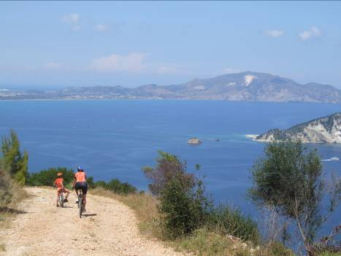
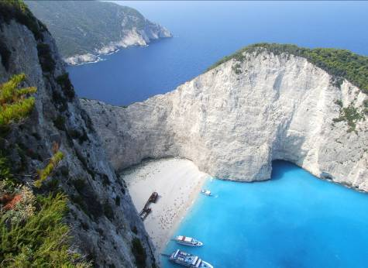
Zakyntu (též Zanti) říkali Benátčané Fior‘ di Levante, tedy Květ východu. Ostrov má výjimečné přírodní krásy a skvělé pláže. Z jednoho letoviska ostrova budeme vyrážet s podporou autobusu na cyklovýlety po celém ostrově. Při nich poznáme jeho pobřeží, hory i památky.
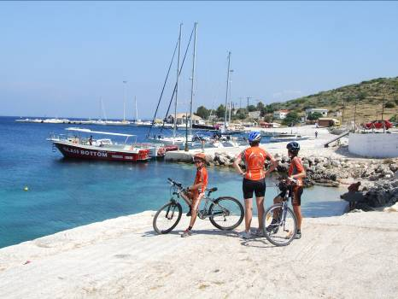
1. den: Odjezdy z ČR; 2. den: Přejezd do Benátek, trajekt do Patrasu;
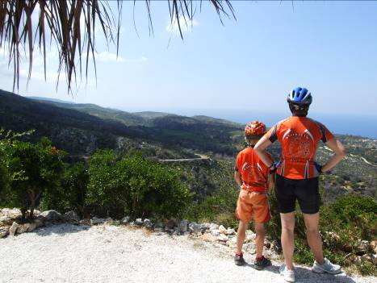
3. den: Příjezd do Patrasu, přejezd do Kyllini, trajekt na ostrov Zakyntos, ubytování; 4. den: Jih ostrova: Kiliomeno – Agalas (7) – Agh. Konstandinos (12) – Keri (16) – mys Keri (tam a zpět 4 km) – Marathia (22) – pláž Keri , jezero Keriou (25) – Laganas (40 km); 5. den: Poloostrov Vasilikos : Laganas – Argasi – Xirokastelo – monastýr Scopiotissa – Vasilikos – Porto Roma (30 km). busem zpět; 6. den: Volný den, večerní prohlídka města Zakynthos; 7. den: Horami na nejvyšší vrchol ostrova: Kiliomeno - Agh. Leon (7) – Loucha (10) – Pohoří Vrachionas (756 m) (15) - monastýr Ioan Prodromou (30) – pláž Alykes (32 km); 8. den: Severní pobřeží: Orthonies – Anafonitria – Agh. Georgiu – pláž s vrakem (Navagio) – Volimes - Korithi – mys Skinari (modré jeskyně) – pláž Makris Gialos (38 km); 9. den: Volný den, možnost fakultativních výletů; 10. den: Divoké západní pobřeží: Anafonitria – Porto Vromi – Exo Chora – Kampi – Ag. Leon – Kiliomeno – Macherado – Laganas (60 km); 11. den: Pláže na severovýchodě: busem do Alykes Bay, na kole po pobřeží do Zakynthos – Laganas (35 km); 12. den: Cykloturistika po úpatí hor: Agii Pantes – Skoulikado – Agios Dimitrios (40 km); 13. den: Volný den koupání, individuální program; 14. den: Vyklizení apartmánů, přejezd trajektem do Kyllini, busem do Olympie, (prohlídka památek a muzea), přejezd do Patrasu a odjezd trajektem do Benátek; 15. den: Příjezd do Benátek, odjezd do ČR; 16. den: Příjezdy do ČR.
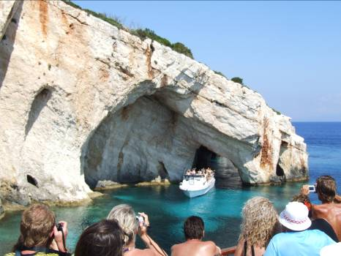
Možnosti pro fakultativní výlety: Zajímavá okružní plavba kolem ostrova, plavba za želvami Kareta-Kareta

Ubytování: Ve vhodném letovisku na pobřeží ostrova, ve standardně vybavených apartmánech a studiích s vlastní sprchou/WC a vybavenou kuchyňkou.

Cena zahrnuje: Dopravu busem s vlekem na kola, trajekt na Zakynthos a zpět, veškeré plánované výlety po celém ostrově, ubytování na 10 nocí, turistickou taxu, závěrečný úklid, komplexní cestovní pojištění, informační materiály a mapky, vedoucí zájezdu.
Cena nezahrnuje: Stravu, vstupy, kajutu na lodi, fakultativní výlety a další neuvedené služby. Příplatky: - za neobsazené lůžko: 2.500,- Kč. Neplatí se, souhlasíte-li s doplněním volných lůžek dalšími účastníky zájezdu, - za 1 místo ve 4lůžkové kajutě: 600,- Kč/os/1 cesta.
